**Podaci za BiH:**

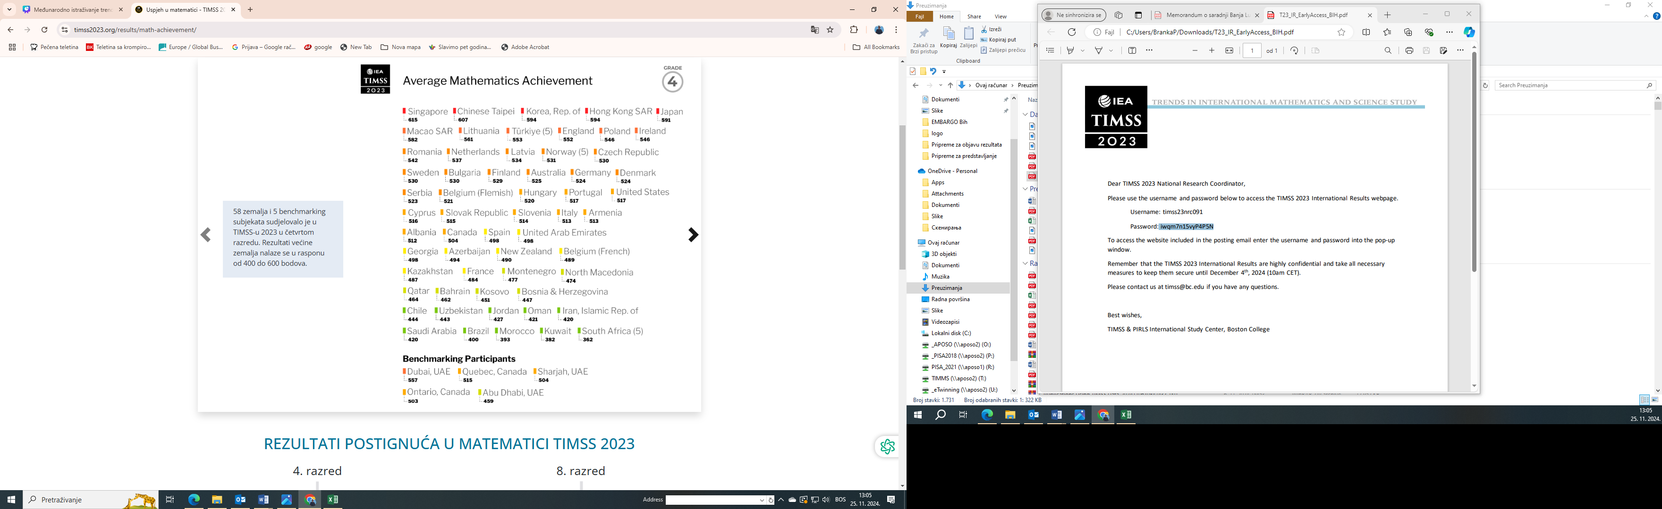

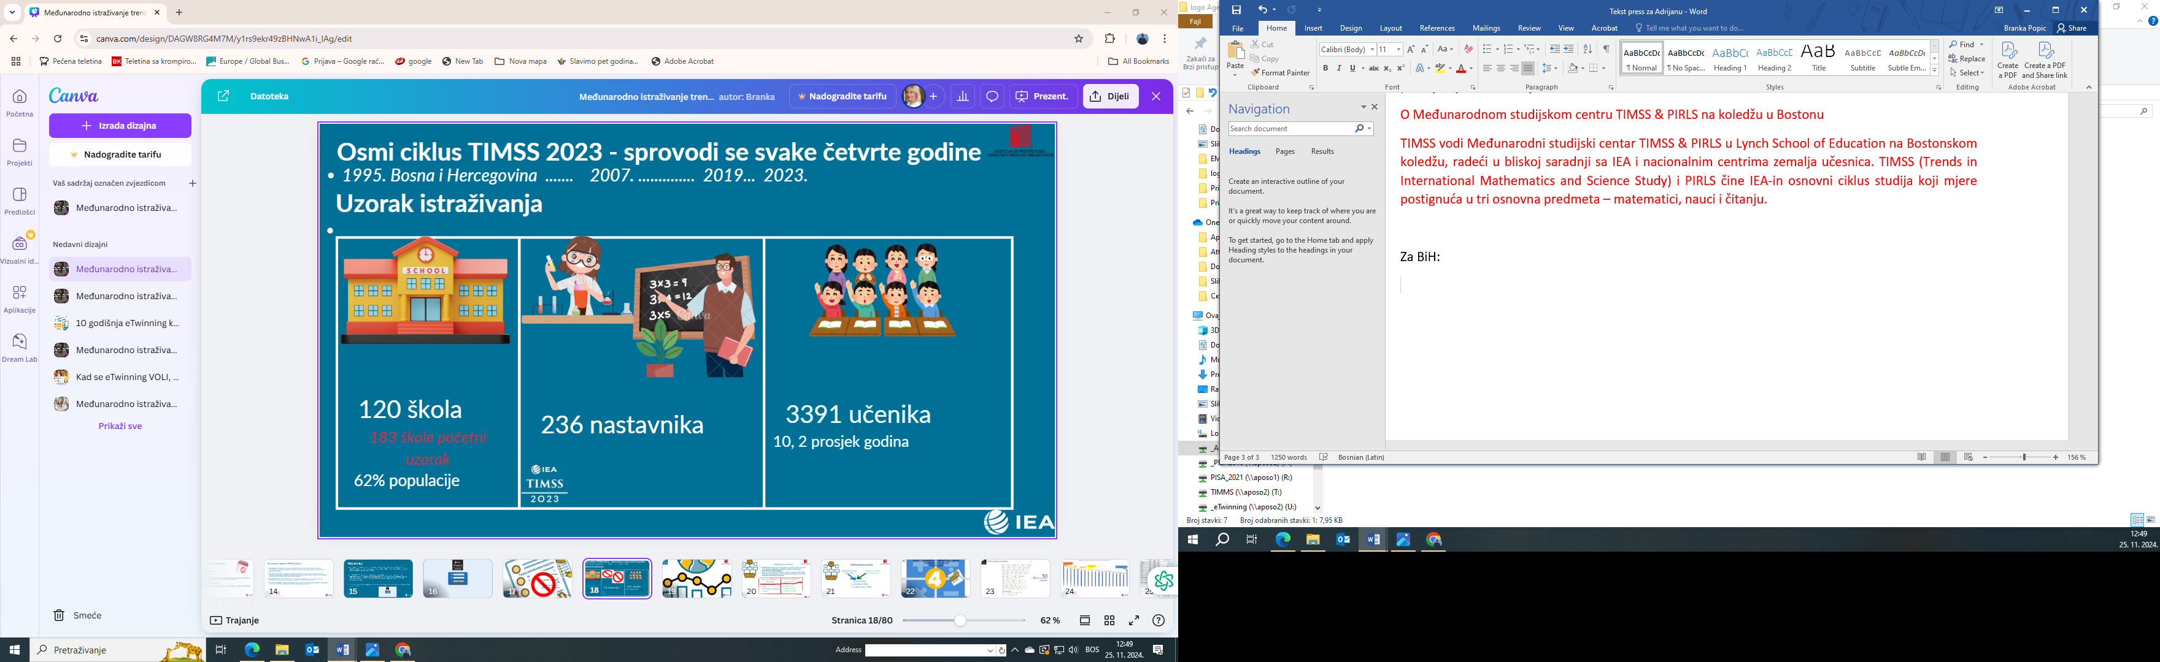

Prosječna postignuća iz matematike:

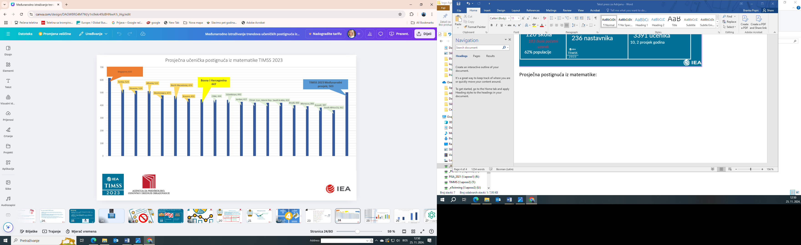

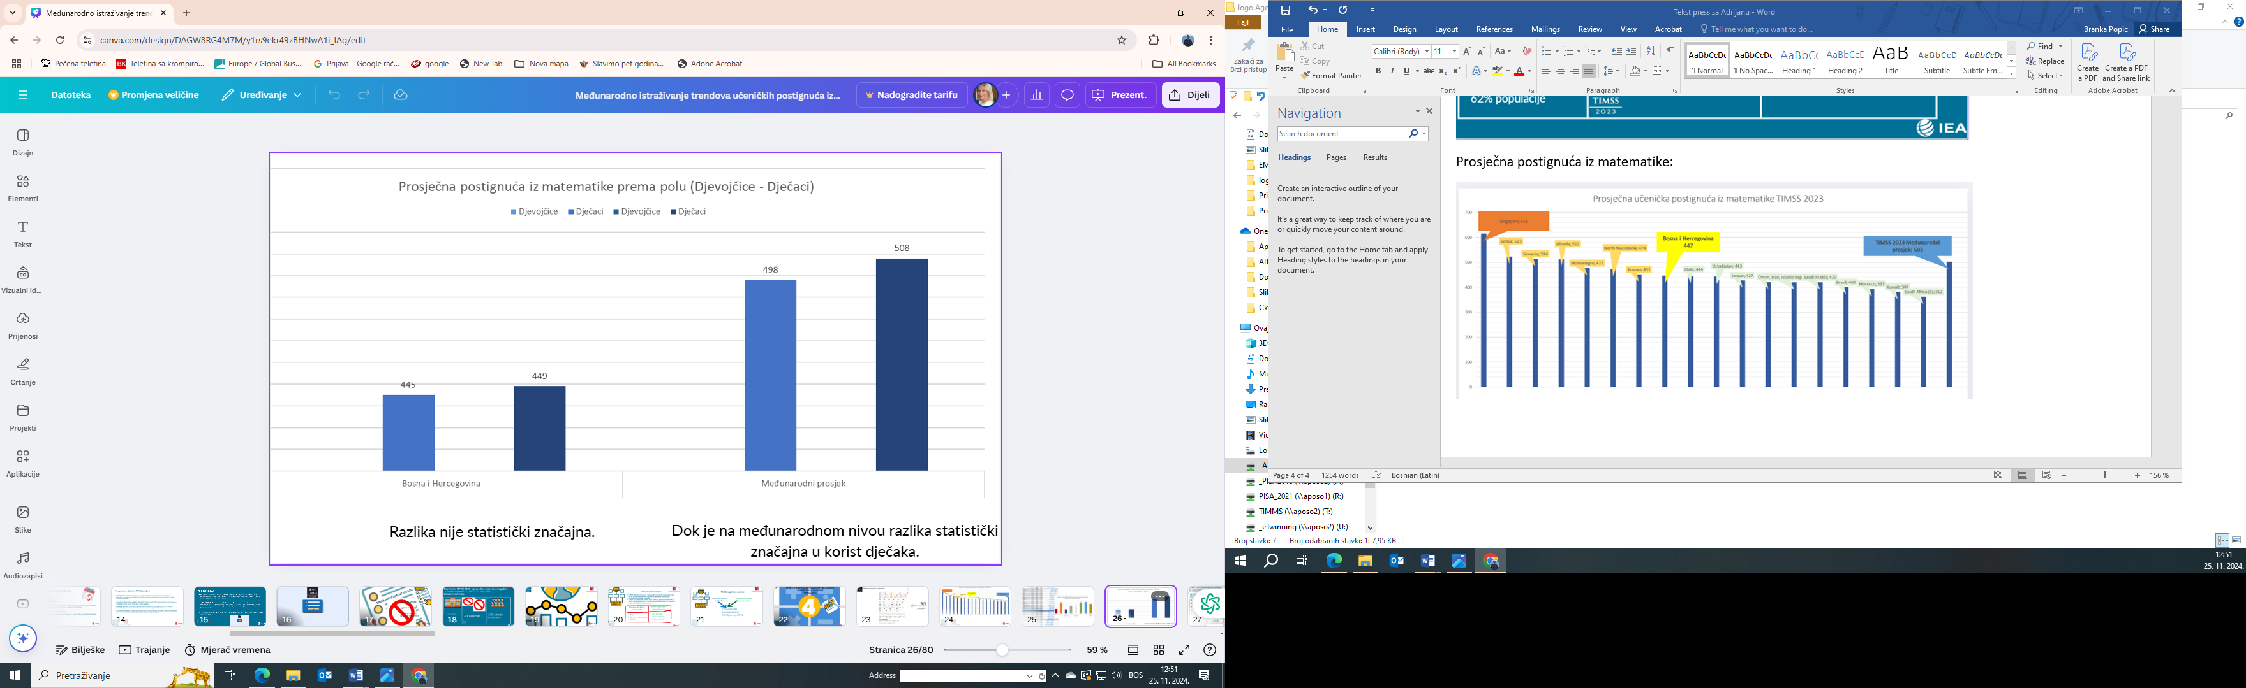

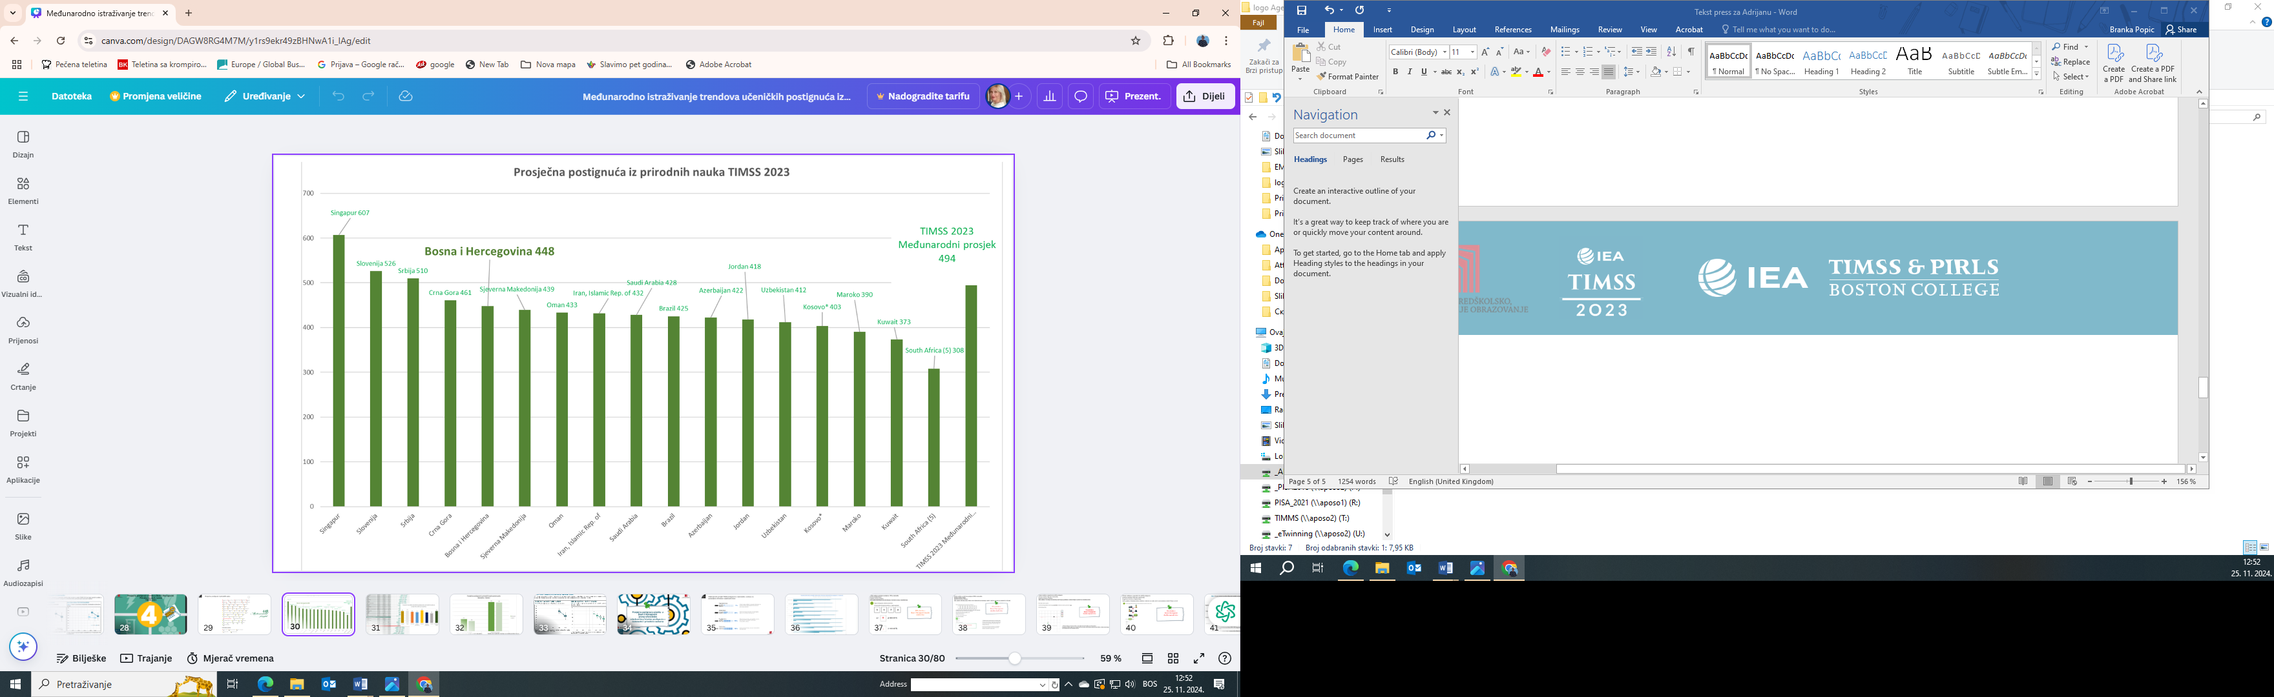

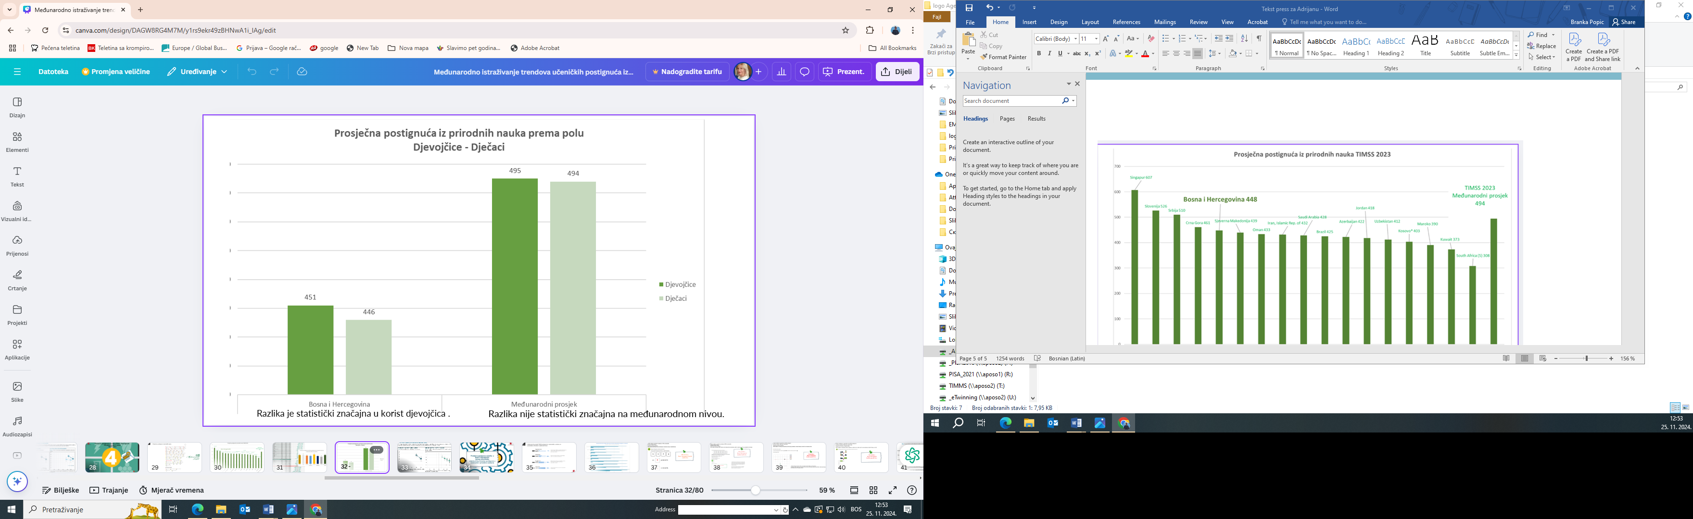

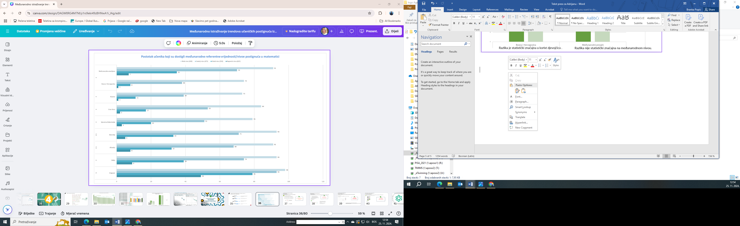

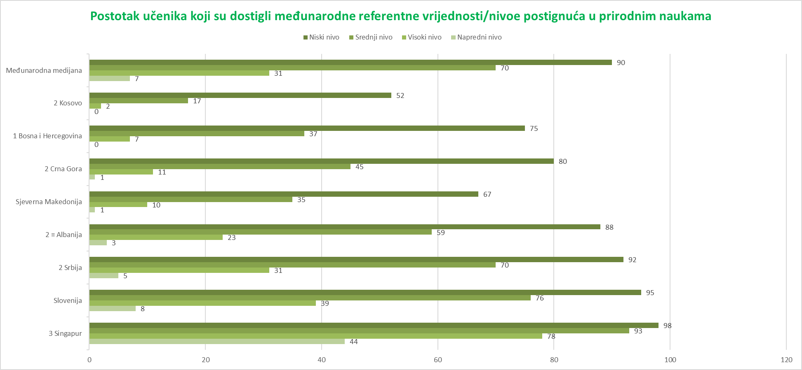

**Podaci iz međunarodnog izvještaja TIMSS 2023 (prijevod s engleskog)**

Osmi ciklus najdugovječnijeg, opsežnog međunarodnog istraživanja iz matematike i prirodnih nauka—TIMSS 2023 otkrio je da je značajan procenat učenika četvrtih i osmih razreda u zemljama učesnicama pokazao barem osnovno znanje i vještine iz matematike i prirodnih nauka.

Više od 650.000 učenika u 64 zemlje i šest sistema poređenja učestvovalo je u TIMSS 2023 istraživanju. Ovi međunarodni rezultati su važan resurs za istraživače, kreatore politike i edukatore širom svijeta za praćenje učeničkih postignuća iz matematika i prirodnih nauka.

Zemlje učesnice koriste ove TIMSS međunarodne standarde za praćenje procenta učenika koji pokazuju temeljna matematička znanja i znanja iz prirodnih nauka, a UNESCO koristi niske i srednje međunarodne standarde za praćenje ciljeva održivog razvoja u obrazovanju.

"TIMSS International Benchmarks pružaju dublje razumijevanje postignuća učenika iznad prosječnih rezultata," kaže Matthias von Davier, izvršni direktor TIMSS & PIRLS Međunarodnog studijskog centra na Bostonskom koledžu. „Oni služe kao vrijedan alat za zemlje da procijene šta učenici znaju i mogu da urade, ističući prednosti i oblasti za poboljšanje u njihovim obrazovnim sistemima. Identifikovanjem specifičnih tačaka na skalama postignuća, istraživači i edukatori mogu bolje razumjeti distribuciju znanja i vještina među učenicima, što je ključno za kreiranje obrazovnih politika i obrazovne strategije."

Devedeset i jedan posto učenika četvrtog razreda **na međunarodnom nivou** doseglo je najmanje niski nivo (400 bodova na TIMSS skali) u matematici, što je pokazatelj da su pokazali vještine kao što su sabiranje i oduzimanje do trocifrenih brojeva i primjena osnovnih svojstava geometrijskih oblika.

Devedeset posto učenika četvrtog razreda dostiglo je barem niski međunarodni nivo u prirodnim naukama, pokazavši poznavanje nekih naučnih činjenica, kao što su osnovne informacije o biljkama i životinjama i svojstva materije u svakodnevnim situacijama.

Trendovi postignuća u matematici i prirodnim naukama prate se tokom vremena za zemlje koje su učestvovale u prethodnim TIMSS ciklusima i u TIMSS 2023. Prethodni ciklus, TIMSS 2019, dogodio se prije nego što je pandemija COVID-19 poremetila obrazovne sisteme širom svijeta.

**Sljedeći trendovi daju uvid u postignuća učenika u matematici i prirodnim naukama obuhvatajući period prije i nakon pandemije ( TIMSS 2019 i TIMSS 2023):**

**Za 49 zemalja sa uporedivim podacima za četvrti razred u TIMSS 2019, 14 je pokazalo povećanje prosječnog postignuća iz matematike u TIMSS 2023, 13 je naznačilo pad, a 22 nije imalo promjene. Rezultati trenda su slični za ove zemlje u prirodnim nauakama, gdje je 15 pokazalo povećanje prosječnog postignuća, 13 je pokazalo pad, a 21 nije imala promjenu.**

Međunarodni rezultati u četvrtom razredu pokazuju ravnotežu između povećanja i smanjenja prosječnog postignuća u odnosu na osmi razred gdje je više zemalja pokazalo pad prosječnog postignuća.

TIMSS 2023 takođe uključuje mnoštvo dodatnih informacija prikupljenih od učenika, njihovih roditelja, njihovih nastavnika i njihovih direktora koje kontekstualiziraju rezultate postignuća.

Izdvajamo:

Jasan odnos između kućnih resursa i postignuća iz matematike i prirodnih nauka za učenike četvrtog razreda na međunarodnom nivou. Učenici sa višim socioekonomskim statusom ili određenim kućnim resursima u prosjeku imaju znatno veći uspjeh od učenika sa nižim socioekonomskim statusom ili učenika s posjedovanjem manje kućnih resursa.

Česti izostanci povezani su sa nižim postignućima iz matematike i prirodnih nauka za učenike četvrtog razreda premda mnogi učenici prijavljuju relativno rijetke izostanke iz škole. U prosjeku, nešto više od polovine učenika četvrtog razreda (55 % ) izjavilo je da "nikad ili skoro nikada" ne izostaju iz škole. Nešto više od 10 posto učenika, u prosjeku, je izjavilo da izostaju „barem jednom sedmično“, a ovi učenici imaju znatno niže prosječno postignuće iz oba predmeta.

Učenici četvrtog koji imaju pozitivnije stavove prema matematici i prirodnim naukama imaju i veća postignuća u tim predmetima. Samopouzdanje ima jaku vezu sa postignućima iz matematike i prirodnih nauka. Vjerovatno je da učenici koji imaju dobre rezultate u ovim predmetima postaju sigurniji, a zatim nastavljaju s dobrim uspjehom.

Međunarodni rezultati TIMSS 2023 pružaju korisnicima brojne vizualizacije ovih i drugih varijabli u interaktivnom formatu na webu. Na različitim infografikama matematičkih postignuća i postignuća iz prirodnih nauka pojedinih zemalja korisnici mogu pronaći mnoštvo kontekstualnih podataka, odabrati zemlje od interesa, sortirati podatke na različite načine i preuzeti rezultate u Excel ili PDF formatima. Međunarodni rezultati TIMSS 2023 dopunjeni su enciklopedijom TIMSS 2023, koja pruža informacije na nivou zemlje o obrazovnim sistemima i nastavnim planovima i programima matematike i prirodnih nauka širom svijeta.

IEA je nezavisna, međunarodna asocijacija istraživačkih institucija, vladinih istraživačkih agencija, naučnika i analitičara koji rade na istraživanju, razumijevanju i poboljšavaju obrazovanja širom svijeta. IEA sprovodi velika istraživanja o različitim temama, uključujući matematiku, prirodne nauke, pismenost, informatičku i računarasku pismenost, građansko vaspitanje te rano djetinjstvo i obrazovanje nastavnika. Povezujući istraživanje, politiku i praksu, IEA podržava zemlje da razumiju efikasne prakse u svojim obrazovnim sistemima i da razviju politike zasnovane na dokazima za poboljšanje obrazovanja.